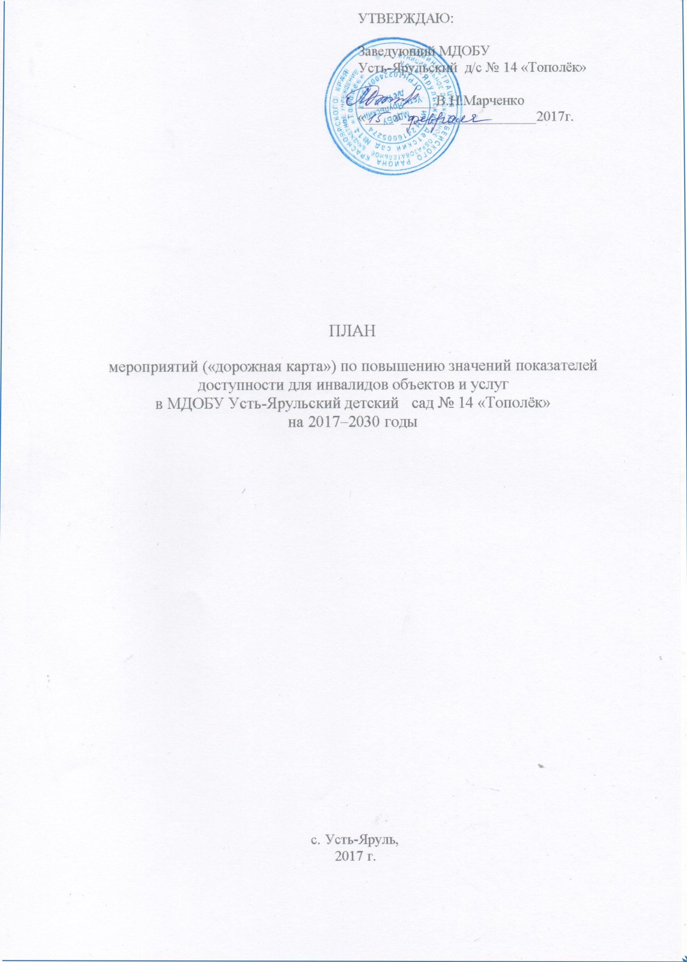

I. Основными целями дорожной карты являются:

1) создание условий доступности объектов и услуг в соответствии с требованиями, установленными законодательными и иными нормативными актами, с учетом расстройств функций организма инвалида (зрения, слуха, опорно-двигательного аппарата):

приспособленность действующих объектов для обеспечения доступа инвалидов к местам предоставления услуг в связи с невозможностью (до их капитального ремонта или реконструкции) полностью приспособить их с учетом расстройств функций организма инвалида;

полная доступность объектов при осуществлении капитального ремонта, реконструкции, модернизации;

2) обеспечение качественного предоставления услуг, использование оборудования и носителей информации, необходимых для обеспечения беспрепятственного доступа к объектам.

Для достижения поставленных целей необходимо решение следующих задач:

1) формирование доступной образовательной среды для детей-инвалидов в инклюзивных условиях, по адаптированным основным образовательным программам дошкольного образования;

2) обеспечение доступности учреждения МДОБУ Усть-Ярульский детский сад № 14 «Тополёк»: помещения МДОБУ, участков для прогулки, музыкально-спортивного зала в зависимости от стойких расстройств функций организма (зрения, слуха, опорно-двигательного аппарата), комнат гигиены, групповых комнат, спальной и буфетной;

3) оснащение и оборудование помещений ДОУ, связи с учетом ограничений жизнедеятельности инвалидов средствами дублирования необходимой звуковой информации, допуска сурдопереводчика; размещение оборудования и носителей информации, необходимых для обеспечения беспрепятственного доступа инвалидов по слуху и зрению;

4) формирование транспортной и информационной среды, соответствующей доступности для инвалидов в зависимости от стойких расстройств функций организма (по зрению, слуху, опорно-двигательного аппарата);

5) инструктирование и обучение сотрудников, предоставляющих услуги, работе с инвалидами по вопросам, связанным с обеспечением доступности для них объектов и услуг в соответствии с законодательством Российской Федерации и законодательством субъектов Российской Федерации;

6) формирование безбарьерной среды Усть-Ярульский детский сад № 14 «Тополёк» в целях повышения доступности услуг в образовательной дошкольной деятельности.

№  п/п | Наименование условий  доступности для инвалидов объекта и услуг | Единицы измере-ния | Значение показателей (по годам) |  |  |  |  |  |  |  |  |  |  |  |  |  | Управленческое решение
 |  |  | 2017 | 2018 | 2019 | 2020 | 2021 | 2022 | 2023 | 2024 | 2025 | 2026 | 2027 | 2028 | 2029 | 2030
1 | Наличие в учреждении транспортных средств, используемых для перевозки инвалидов | шт | нет | нет | нет | нет | нет | нет | нет | нет | нет | да | да | да | да | да | При наличии финансирования
2 | Планируемое проведение на объекте капитального ремонта, реконструкции, модернизации, которые полностью будут соответствовать требованиям доступности для инвалидов объекту и услугам | да/нет | нет | нет | нет | нет | нет | нет | нет | нет | нет | нет | нет | да | да | да | при наличии бюджетного финансирования капитального ремонта
3 | Наличие доступа к объекту инвалидов (до проведения капитального ремонта или реконструкции) и к месту предоставления услуги  (наличие архитектурных преобразований на объекте: установлен пандус, расширены дверные проемы и т.д.) на начало 2016г. | да/нет | нет | нет | нет | нет | нет | нет | нет | нет | нет | да | да | да | да | да | при наличии бюджетного финансирования
3.1. | предоставление необходимых услуг в дистанционном режиме | Да/нет | нет | нет | нет | нет | нет | нет | нет | нет | нет | нет | да | да | да | да | При условии дополнительного финансирования , подключения к сети интернет и приобретения специального оборудования
3.2. | предоставление, когда это возможно, необходимых услуг по месту жительства инвалида | Да/нет | нет | нет | нет | нет | нет | нет | нет | нет | нет | да | да | да | да | да | При дополнительном финансировании, введении дополнительных ставок и наличии дополнительных специалистов (сурдопереводчиков и тифлосурдопереводчиков в штате ДОУ
4. | Обеспечение условий индивидуальной мобильности инвалидам и возможности для самостоятельного их передвижения по объекту с целью получения услуг в сфере образования, в том числе наличие: | да/нет
4.1. | Выделение стоянки автотранспортных средств для инвалидов | Да/нет | нет | нет | нет | нет | нет | нет | нет | нет | нет | нет | нет | да | да | да | при наличии бюджетного финансирования
4.2. | Наличие сменного кресла-коляски | Да/нет | нет | нет | нет | нет | нет | нет | нет | нет | нет | нет | нет | нет | да | да | при наличии бюджетного финансирования после капитального ремонта ДОУ
4.3. | Наличие адаптированного лифта | Да/нет | нет | нет | нет | нет | нет | нет | нет | нет | нет | нет | нет | нет | нет | нет | Нет необходимости реконструкции т.к. услуга предоставляется на 1 этаже
4.4. | Наличие поручней | Да/нет | нет | нет | нет | нет | нет | нет | да | да | да | да | да | да | да | да | Нанесение тактильных средств при условии дополнительного финансирования
4.5 | Наличие на входе пандуса | Да/нет | нет | нет | нет | нет | нет | нет | нет | нет | нет | да | да | да | да | да | при наличии бюджетного финансирования
4.6. | Предусмотрена подъемная платформа (аппарель) | Да/нет | нет | нет | нет | нет | нет | нет | нет | нет | нет | нет | нет | нет | да | да | при наличии бюджетного финансирования, после капитального ремонта
4.7. | Имеются раздвижные двери | Да/нет | нет | нет | нет | нет | нет | нет | нет | нет | нет | нет | нет | нет | нет | нет | Нет технической возможности нарушится целостность здания
4.8. | Наличие доступных входных групп | Да/нет | нет | нет | нет | нет | нет | нет | нет | нет | нет | да | да | да | да | да | При наличии бюджетного финансирования, после капитального ремонта
4.9. | Наличие доступных санитарно-гигиенических  помещений | Да/нет | Нет | нет | нет | нет | нет | нет | нет | нет | нет | нет | нет | нет | да | да | При наличии бюджетного финансирования, после капитального ремонта
4.10 | Достаточная ширина дверных проемов в стенах, лестничных маршей, площадок | Да/нет | нет | нет | нет | нет | нет | нет | нет | нет | нет | нет | нет | нет | да | да | При наличии бюджетного финансирования, после капитального ремонта отдельных помещений
5 | Наличие (приобретение) специального оборудования и носителей информации, необходимых для обеспечения беспрепятственного доступа к объекту (местам предоставления услуг) с учетом ограничений жизнедеятельности инвалида, а также надписей, знаков и иной текстовой и графической информации, выполненной рельефно-точечным шрифтом Брайля и на контрастном фоне | да/нет | нет | нет | нет | нет | нет | нет | да | да | да | да | да | да | да | да | при наличии воспитанников в ДОУ с данным заболеванием и бюджетным финансированием
6 | Наличие помещений объекта, на которых обеспечен доступ к оказанию услуг инвалидам(оборудование помещения индукционными петлями, звукоусиливающей аппаратурой) | шт. | 0 | 0 | 0 | 0 | 0 | 0 | 0 | 1 | 1 | 1 | 1 | 1 | 1 | 1 | После проведения капитального ремонта, при наличии бюджетного финансирования в зависимости от потребности в услугах
7 | Наличие в организации утвержденного Паспорта доступности для инвалидов объектов и предоставляемых услуг | 4 квартал 2016г. | да | да | да | да | да | да | да | да | да | да | да | да | да | да
8 | Количество услуг, предоставляемых на объекте в сфере образования с использованием русского жестового языка, и /или организацией допуска на объект сурдопереводчика и тифлосурдопереводчика | шт. | 0 | 0 | 0 | 0 | 0 | 0 | 0 | 0 | 0 | 0 | 0 | 1 | 1 | 1 | При наличии воспитанников ДОУ с данным заболеванием которым необходимы специалтисты(сурдопереводчики и тифлосурдопереводчики и увеличении штатного расписания или возможности заключения договоров
9 | Доля работников, предоставляющих услуги инвалидам и прошедших инструктирование или обучение для работы с инвалидами по вопросам обеспечения доступности для инвалидов объектов и услуг в соответствии с законодательством Российской Федерации и законодательством субъектов Российской Федерации, от общего числа работников, предоставляющих услуги. | % | 100 | 100 | 100 | 100 | 100 | 100 | 100 | 100 | 100 | 100 | 100 | 100 | 100 | 100
10 | Количество услуг, предоставляемых на объекте инвалидам, с сопровождением ассистента-помощника | шт. | 0 | 0 | 0 | 0 | 0 | 0 | 0 | 0 | 0 | 1 | 1 | 1 | 1 | 1 | При условии наличия воспитанников ДОУ с данным заболеванием, которым необходимо сопровождение
11 | Количество услуг на объекте в сфере образования, предоставляемых инвалидам с сопровождением тьютора | шт. | 0 | 0 | 0 | 0 | 0 | 0 | 0 | 0 | 0 | 0 | 0 | 0 | 1 | 1 | При условии наличия воспитанников ДОУ с данным заболеванием, которым необходимо сопровождение
12 | Доля педагогических работников ДОО квалификация которых позволяет им осуществлять обучение детей с ОВЗ, детей-инвалидов по АОП ДО | % | 75 | 75 | 100 | 100 | 100 | 100 | 100 | 100 | 100 | 100 | 100 | 100 | 100 | 100
13 | Адаптация официального сайта объекта для лиц с нарушением зрения (слабовидящих) | да/нет | да | да | да | да | да | да | да | да | да | да | да | да | да | да
14 | Наличие на объекте специально отведенного места для размещения собаки-проводника (при посещении объекта инвалида по зрению) | да/нет | нет | нет | нет | нет | нет | нет | нет | нет | нет | нет | нет | нет | да | да | При условии дополнительного финансирования и наличия воспитанников ДОУ с данным заболеванием, которым необходимо сопровождение
15 | Предоставление на бесплатной основе учебников и учебных пособий, иной учебной литературы, а также специальных технических средств обучения коллективного  и индивидуального пользования | % | 100 | 100 | 100 | 100 | 100 | 100 | 100 | 100 | 100 | 100 | 100 | 100 | 100 | 100 | При наличии бюджетного финансирования
III. Перечень мероприятий, реализуемых для достижения запланированных значений показателей доступности
для инвалидов объекта (Муниципального дошкольного образовательного бюджетного учреждения Усть-Ярульский детский сад № 14 «Тополек») и услуг
№  п/п | Наименование мероприятия | Нормативный правовой акт, иной документ, которым предусмотрено проведение мероприятия или который планируется принять | Ответственные исполнители, соисполнители | Срок реализации | Планируемые результаты влияния мероприятия  на повышение значения показателя доступности для инвалидов объектов и услуг
I .Мероприятия по поэтапному повышению значений показателей доступности для инвалидов объекта инфраструктуры, включая оборудование объекта необходимыми приспособлениями
1 | Проведение паспортизации объекта и предоставляемых на нем услуг | Приказ Минобрнауки России от 9 ноября 2015 г. №1309 «Об утверждении Порядка обеспечения условий доступности для инвалидов объектов и предоставляемых услуг в сфере образования, а также оказания им при этом необходимой помощи»;  Приказ МДОБУ Первомайский д/с №3 от 05.10.2016г. № 38-1 «О создании комиссии по проведению обследования и паспортизации здания МДОБУ Первомайский д/с № 3 и предоставляемых услуг по обеспечению доступности для инвалидов» | ДОУ | 4 квартал  2016 г. | Утверждение паспорта  доступности для инвалидов объекта и предоставляемых на нем услуг по согласованию с представителем общества инвалидов.  Определение объемов работ по обеспечению условий доступности и их финансирования, уточнение базовых значений показателей и сроков выполнения мероприятий.
2 | Реализация мер по обеспечению доступности  для инвалидов объекта  до реконструкции (капитального ремонта), и предоставляемых на нем услуг (с учетом результатов паспортизации) ( все архитектурные преобразования, приобретение спец.оборудования, учебной литературы и пр.) | Приказы по учреждению | ДОУ | 2025-2030 | Обеспечение условий индивидуальной мобильности инвалидам и возможности для самостоятельного их передвижения по объекту с целью получения услуг в сфере образования
3 | Проведение после 1 июля 2016 года капитального ремонта, реконструкции, модернизации существующего объекта в сфере образования, в котором предоставляются услуги населению, в целях приведения данного объекта в полное соответствие требованиям доступности для инвалидов объектов и услуг | Приказы по учреждению | ДОУ |  | Обеспечение условий для полного соответствия МДОБУ требованиям доступности для инвалидов объектов и услуг.
II. Мероприятия по поэтапному повышению значений показателей доступности предоставляемых инвалидам услуг с учетом имеющихся у них нарушенных функций организма, а также по оказанию им помощи в преодолении барьеров, препятствующих пользованию объектами и услугами
1 | Организация обучения и инструктирования  специалистов, связанных с обеспечением доступности для инвалидов объекта и предоставляемых услуг с учетом имеющихся у инвалидов стойких расстройств функций организма и ограничений жизнедеятельности |  | ДОУ | ежегодно | Увеличение доли специалистов, прошедших обучение или инструктирование по вопросам, связанным с обеспечением доступности для инвалидов объекта и предоставляемых на нем услуг
2 | Обеспечение сопровождения инвалидов, имеющих стойкие расстройства функций зрения и самостоятельного передвижения, и оказания им помощи на объектах в сфере образования | Принятие административно-распорядительных актов в учреждениях (организациях) в сфере образования, в соответствии с которыми на работников организаций возложены обязанности по оказанию инвалидам помощи при предоставлении им услуг | ДОУ | 1 квартал 2025 | Увеличение числа работников учреждений (организаций) в сфере образования, на которых административно-распорядительным актом возложены обязанности по оказанию инвалидам помощи при предоставлении им услуг
3 | Оказание услуг инвалидам: | Приказы по учреждению | ДОУ | 2025-2030 годы | Расширение сферы предоставления услуг
3.1. | по месту жительства инвалида
3.2. | в дистанционной форме
3.3. | с использованием русского жестового языка, с допуском сурдопереводчика и тифло-сурдопереводчика на объект в сфере образования
3.4. | с нарушением слуха (слабослышащих) с использованием электронного взаимо-действия и сети Интернет
3.5. | инвалидов с нарушением зрения (слабовидящих) с использованием телефонного взаимодействия
4 | Организация обучения инвалидов, детей с ОВЗ совместно с другими обучающимися (в инклюзивных условиях) в общеобразовательных организациях | Нормативно-правовая база,  приказы учреждения.  Приказ от 25.12.2015 г № 39 «Об изменении направленности и комплектовании комбинированных групп» | ДОУ | 2016-2030 | Увеличение числа инвалидов, детей с ОВЗ, обучающихся по адаптированным основным программам в образовательных организациях
5 | Предоставление детям-инвалидам, детям с ОВЗ образования по адаптированным основным программам в образовательных организациях | Нормативно-правовая база,  приказы учреждения.  Приказ от 29.12.2016 г № 61 «Об утверждении адаптированной образовательной программы ДО для детей с ТНР» | ДОУ | 2016-2030 | Увеличение числа инвалидов, детей с ОВЗ ,обучающихся совместно с другими обучающимися (в инклюзивных условиях) в образовательных организациях
6 | Организация и проведение курсов повышения квалификации работников, обеспечивающих предоставление образовательных услуг детям-инвалидам, детям с ОВЗ. | Федеральная целевая программа развития образования на 2016-2020 годы | ИПК, | 2017-2020 годы | Повышение профессиональной компетенции руководящих и педагогических работников по организации обучения и воспитания детей-инвалидов и детей с ограниченными возможностями здоровья
7 | Организация работы по адаптации официального сайта объекта для лиц с нарушением зрения (слабовидящих) | Приказы учреждения | ДОУ | 4 квартал 2016 года | Расширение сферы предоставления услуг инвалидам с нарушением зрения (слабовидящих)

